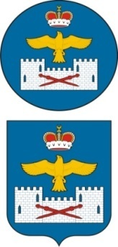
РЕСПУБЛИКА ДАГЕСТАН
АДМИНИСТРАЦИЯ МУНИЦИПАЛЬНОГО РАЙОНА
«ЛАКСКИЙ РАЙОН»
РАСПОРЯЖЕНИЕ
от 23 марта 2022 г. №100-р

Об отмене проведения проверок внутреннего
финансового контроля на 2023 год.

В соответствии Постановлением Правительства Российской Федерации от 10 марта 2022г. №336 «Об особенностях организации и осуществления государственного контроля (надзора), муниципального контроля» и Постановлением Правительства Российской Федерации от 1 октября 2022 г. №1743:
1. Плановые контрольные (надзорные) мероприятия на 2023 год не осуществлять.
2.Признать утратившим силу Распоряжение Администрации МР «Лакский район» от 16 сентября 2022г. №268-р «Об утверждении плана проведения проверок внутреннего финансового контроля на 2023 г.»
3. Контроль за исполнением настоящего Распоряжения возложить на заместителя Главы администрации Куннуева А. М.

Глава администрации
МР «Лакский район Ю. Г. Магомедов.

